SECUSTAR X-RAY CİHAZI SECUSTAR – 100100
ORGANİK VE İNORGANİK
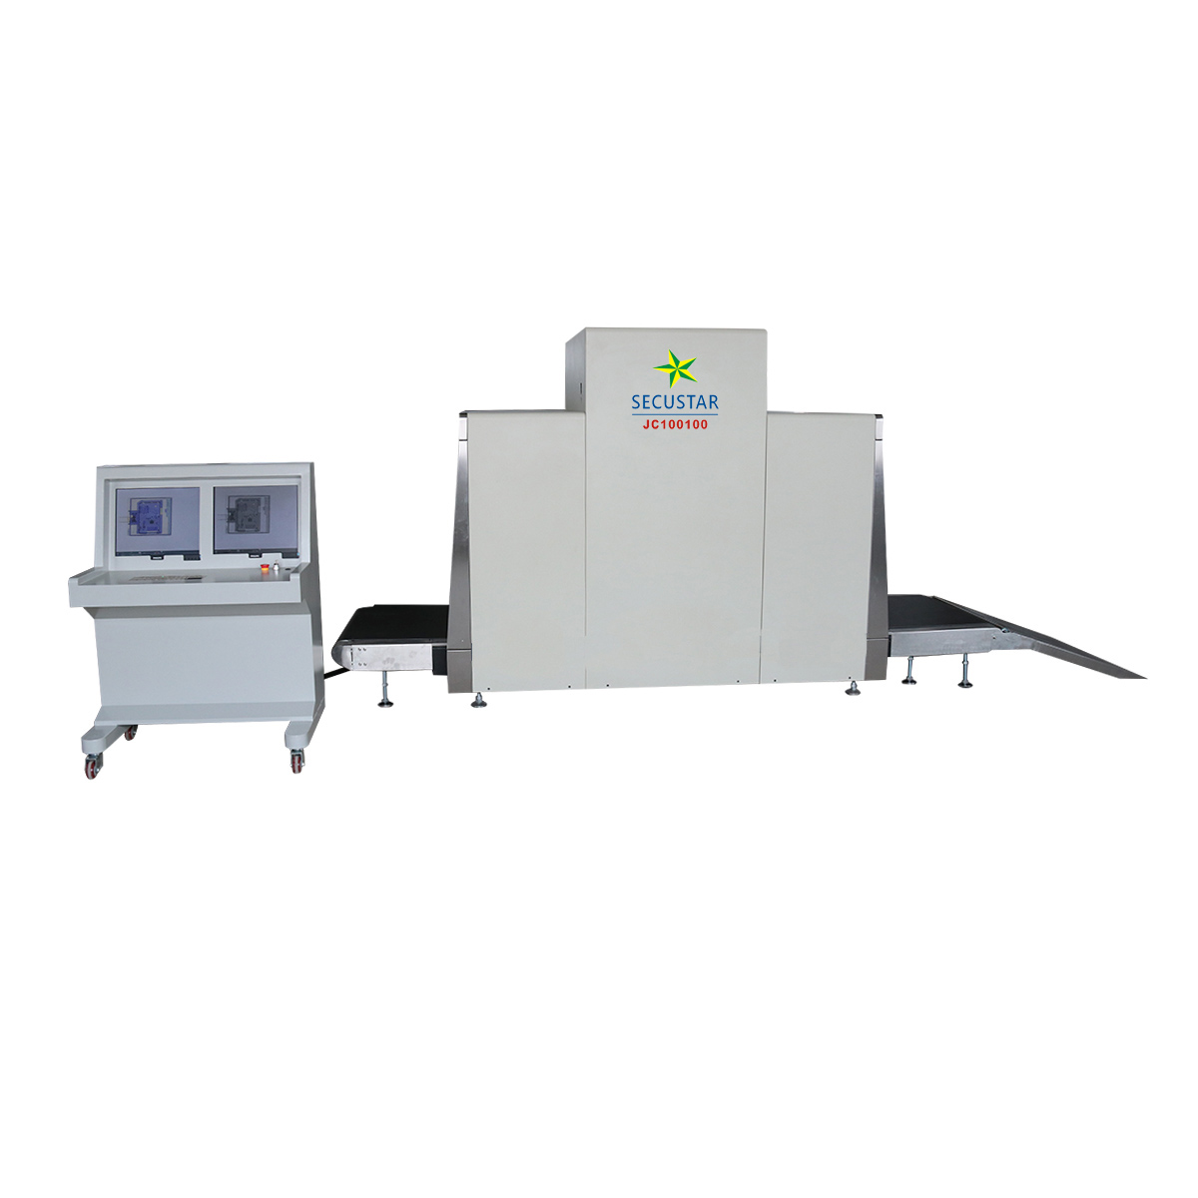

GENEL ÖZELLİKLER
- Tunel Ebatları: 1000mm×1000mm
- Konveyör Hızı: 0.23m/s
- Taşıyıc Yüksekliği: 330 mm
- Konveyör Max. Ağırlık :210kg
- Muayene Başına X ışını Doz <0.5uGy
- Penetrasyon: 32-38 mm Çözünürlük
- Mekansal Çözünürlük Değeri : dia1.0mm,Dikey: dia1.0mm
- Penetrasyon Değeri:38-40 AWG penetrasyon çözünürlük
- Film Emniyeti : ISO1600 Film Garantili
- X-Ray Kaçak: <0.1 μGVy/h
- TAEK (Türkiye Atom Enerjisi Kurumu) mevzuatına uygundur.

GÖRÜNTÜ SİSTEM
- X-Ray Sensörü: L-şekilli Fotodiyot dizili
- Görüntü Ekranı: 1280×1024 pixel yüksek çözünürlük
- Görüntü Geliştirme : 1-64 kere genişletme süreklilik,Renkli/SB,negative,yüksek/düşük penetrasyon,organic/inorganic sıyırma,genel geliştirm ve sahte renk vb.
- Görüntü Hatırlama: Tüm önceki görüntüleri hatırlayabilir ve geri alabilir.
- Yoğunluk organiık inorganik Ürün tespit sesli alarm : Olası gizli maddeler tespit sesli alarm.
- Tehlikeli Görüntü Projeksiyonu : Kurgusal ama gerçekçi görüntüler içeren tehdit öğeleri ekleme gözetim operasyonu esnasında bagaj, dikkatli bakımın yanı sıra resim tanımlama yeteneğinin eğitimi ve değerlendirilmesi.
- Yoğunluk organiık inorganik Ürün tespit sesli alarm : Olası gizli maddeler tespit sesli alarm.
- Resim Arşivi: Otomatik olarak kaydedilir 120.000 görüntülere kadar,USB diske aktarılması etkinleştirmek ve JPG,BMP ve diğer genel formatlara dönüştürür.
- Çeşitli Fonksiyonlar : Saat/tarih görüntüleme,sayaçlar,kullanıcı Yönetimi,system-on / X-ray üstünde Sayaçlarını, kendi kendine test güç,yerleşik tanımlama imkanı, cift yön tarama,system günlüğüne,Sistem bekleme ve uyarıcı eğitim,ADS,vb
- Ağ Uygulamaları : Birden fazla uzak uygulamalar mevcuttur Ethernet LAN ve dayalı böyle,tanımlamak iş istasyonu yeniden control ve görüntü merkezi depolama gibi windows platformu,Ağ TIP,vb. (isteğe bağlı )
- Görüntüler Süreci :24bit gerçek zamanlı işleme,5 renk analizi, Xray cihazı görüntüleri tarih ile gösterilir,Hafıza gri düzeyi çanta sayısı : 65536
- Nesneleri Ayırma tanıma: Organik objeleri turuncu gösterir, inorganik objeleri mavi gösterir.Ara element objeleri yeşil gösterir.
X-RAY JENERATÖR
- X-Işın yönü : Aşağıdan Yukarı Doğru
- Anot Voltajı: 140-160Kv（Ayarlanabilir）
- Anot Akımı: 0.4 - 1.2mA
- Soğutma Şekli : Yağ soğutmalı /100%
- X-Ray Jeneratörü Amerikan Foto diyot Alman Malıdır

ÇALIŞMA ORTAMI
- Çalışma Sıcaklığı/Nem: 0℃-45℃/20%-95%(Bağlı Nem)
- Depolama Sıcaklığı/Nem: -40℃～+60℃ / 5%～95% (Bağlı Nem)
- Operasyon Gücü: 220VAC(±10%)50±3Hz (100VAC,110VAC,120VAC,200VAC)
- Güç Tüketimi: 1.4 KW (max), 1.0KW
- Gürültü : <58db

BİLGİSAYAR ÖZELLİKLERİ
- İşlemci: Intel Core i3 2.8Ghz
- Hafıza : SEAGATE 500G 3.5”
- Ekran Kartı : 500GB
- İşletim Sistemi: Windows XP
- Monitor: 19 inch LCD renkli ekran
- Güç: 300W/Atx
- KASA: ATX/Matx
DİĞER ÖZELLİKLER
TAEK (Türkiye Atom Enerjisi Kurumu) mevzuatına uygundur.
Uzatma Silindirleri: 50cm uzunluk silindir (Opsiyonel)
UPS camera sistemi ve fotograf sistemi (opsiyonel)
Destek Kart okuyucu : Operatör erişim (Optional)
CD DVR/RW birimi: Opsiyonel
